1.

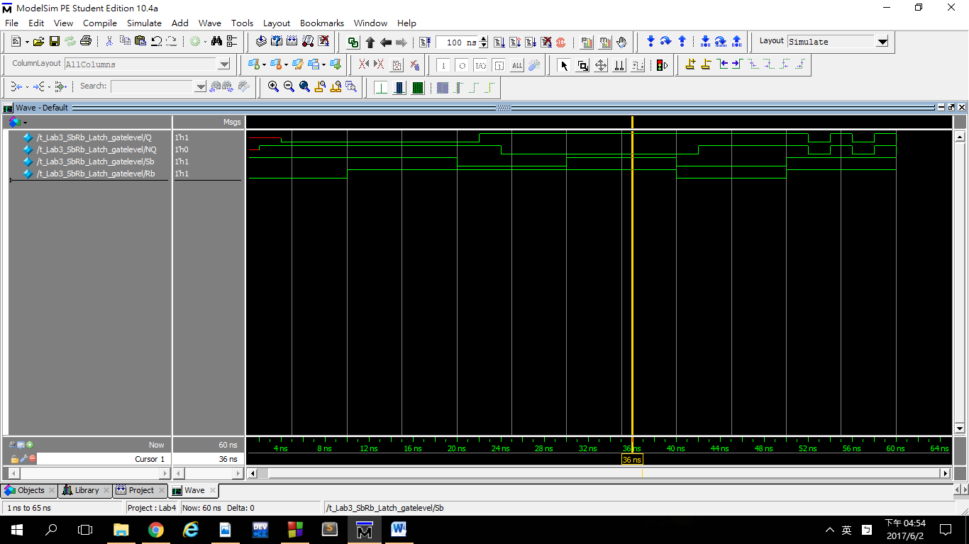

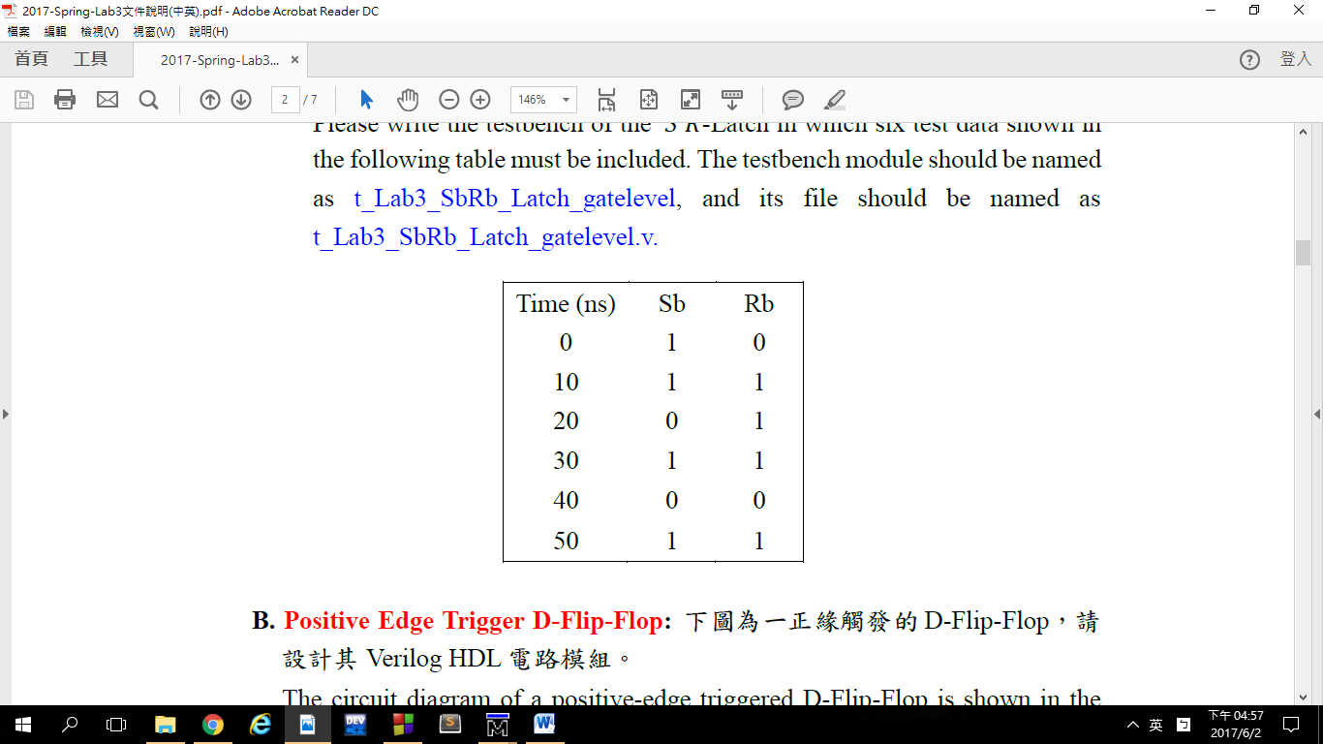

上圖的輸入測資在模擬出來的輸出會符合電路跑出來的結果，而前面的紅線則代表著NAND gate 2ns的delay，所以此圖測試正確。

2.

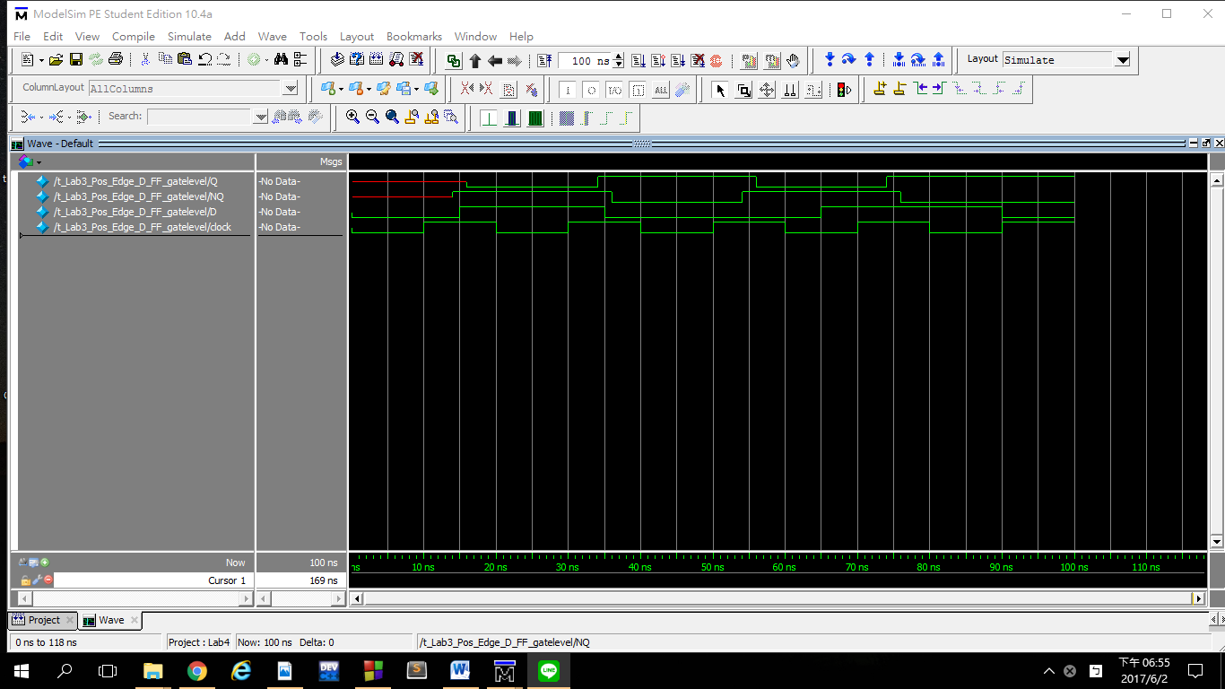

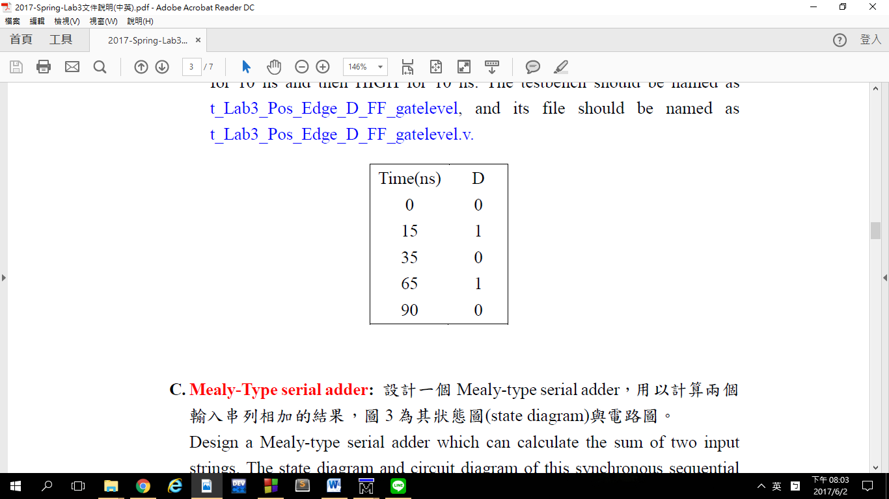

上圖的輸入測資在模擬出來的輸出會符合電路跑出來的結果，前面的紅線則代表著NAND gate 2ns的delay，又Q要通過8次NAND gate(16n)，NQ要通過7次NAND gate(14ns)，所以此圖測試正確。

3.

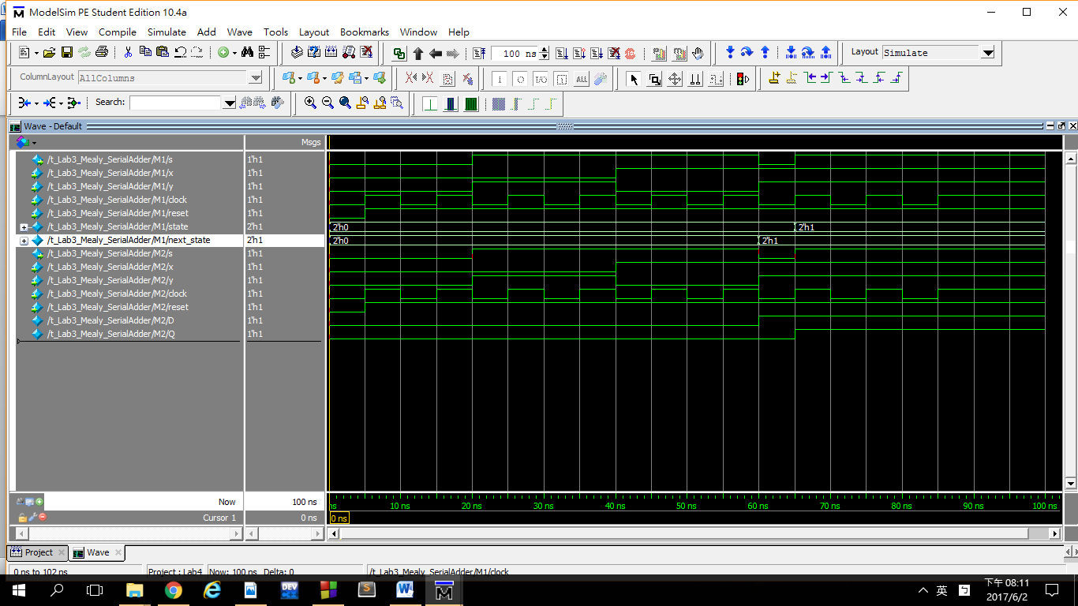

此兩種寫法的Testbench，我是設定停止時間是100ns，然後一開始先把reset 還有clock都設為0並且在5ns後兩個都改成1，隨後clock每5ns改變一次，

而輸入x,y的值我則是用00 01 10 11這四種不同的組合方式來測試其跑出來的圖形(每20ns換一次)，透過輸入來測試，其結果與電路跑出來相符，所以此兩圖正確。

4.在這次的Lab中我學會寫了Sequential Circuit電路的寫法，並且寫了Latch，並且學會用狀態圖的方式來描述還有用電路圖的方式來描述電路，讓我學到了許多新的寫法，還有在Testbench上面的，我也自己嘗試了一些不同測資的設定，讓我學到怎麼測試，圖才會比較好看，比較容易看懂，這次的lab花的相對比前一次lab還要少的時間，我相信我一定是進步了，我準備好要修數電實驗了。